ПАМЯТКА ДЛЯ РОДИТЕЛЕЙ

2013

ЧТО ТАКОЕ ВЗЯТКА?
Уголовный кодекс Российской Федерации (далее – УК РФ) предусматривает два вида преступления, связанных с взяткой: получение взятки (статья 290) и дача взятки (статья 291).
Это две стороны одной преступной медали: если речь идет о взятке, это значит, что есть тот, кто получает взятку (взяткополучатель) и тот, кто ее дает (взяткодатель).

ДАЧА ВЗЯТКИ

Дача взятки (ст. 291 УК РФ, в ред. Федерального закона от 04.05.2011 N 97-ФЗ)
Преступление | Наказание
Дача взятки должностному лицу, иностранному должностному лицу либо должностному лицу публичной международной организации лично или через посредника. | Штраф в размере от пятнадцатикратной до тридцатикратной суммы взятки либо лишением свободы на срок до двух лет со штрафом в размере десятикратной суммы взятки.
Дача взятки должностному лицу, иностранному должностному лицу либо должностному лицу публичной международной организации лично или через посредника в значительном размере. | Штраф в размере от двадцатикратной до сорокакратной суммы взятки либо лишением свободы на срок до трех лет со штрафом в размере пятнадцатикратной суммы взятки.
Дача взятки должностному лицу, иностранному должностному лицу либо должностному лицу публичной международной организации лично или через посредника за совершение заведомо незаконных действий (бездействие). | Штраф в размере от тридцатикратной до шестидесятикратной суммы взятки либо лишением свободы на срок до восьми лет со штрафом в размере тридцатикратной суммы взятки.
Деяния, предусмотренные частями первой — третьей настоящей статьи, если они совершены:  - группой лиц по предварительному сговору или организованной группой;  - в крупном размере. | Штраф в размере от шестидесятикратной до восьмидесятикратной суммы взятки с лишением права занимать определенные должности или заниматься определенной деятельностью на срок до трех лет либо лишением свободы на срок от пяти до десяти лет со штрафом в размере шестидесятикратной суммы взятки.
Деяния, предусмотренные частями первой — четвертой настоящей статьи, совершенные в особо крупном размере.  Примечание. Лицо, давшее взятку, освобождается от уголовной ответственности, если оно активно способствовало раскрытию и (или) расследованию преступления и либо имело место вымогательство взятки со стороны должностного лица, либо лицо после совершения преступления добровольно сообщило о даче взятки органу, имеющему право возбудить уголовное дело. | Штраф в размере от семидесятикратной до девяностократной суммы взятки либо лишением свободы на срок от семи до двенадцати лет со штрафом в размере семидесятикратной суммы взятки.

ВЗЯТКА ИЛИ ПОДКУП ЧЕРЕЗ ПОСРЕДНИКА

Взятка нередко дается и берется через посредников. Уголовным кодексом Российской Федерации посредники рассматриваются как пособники преступления.
Коммерческий подкуп тоже может осуществляться через посредников. Ими могут оказаться подчиненные сотрудники, партнеры по бизнесу, специально нанятые лица и т.п., которые также рассматриваются Уголовным кодексом как пособники преступления.

Гражданин, давший взятку или совершивший коммерческий подкуп, может быть освобожден от ответственности, если:
установлен факт вымогательства;
гражданин добровольно сообщи в правоохранительные органы о содеянном.

Заявление о даче взятке или о коммерческом подкупе не может быть признано добровольным, если правоохранительным органам стало известно об этом из других источников.

Заведомо ложный донос о вымогательстве взятки или о коммерческом подкупе рассматривается Уголовным кодексом Российской Федерации как преступление и наказывается лишением свободы на срок до 6 лет
(статья 306)

Вымогатальство взятки может осуществляться как в виде прямого требования, так и косвенным образом.

ВНИМАНИЕ!
ВАС МОГУТ ПРОВОЦИРОВАТЬ НА ДАЧУ ВЗЯТКИ С ЦЕЛЬЮ КОМПРОМЕТАЦИИ!

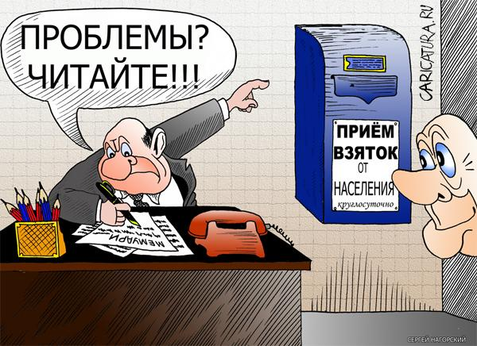

ЧТО СЛЕДУЕТ ВАМ ПРЕДПРИНЯТЬ СРАЗУ
ПОСЛЕ СОВЕРШИВШЕГОСЯ ФАКТА ВЫМОГАТЕЛЬСТВА?
Согласно своей гражданской позиции, нравственным принципам, совести и жизненному опыту Вам предстоит принять решение. В связи с этим у Вас возникает два варианта действий:
Первый вариант: прекратить всякие контакты с вымогателем, дать понять ему о своем отказе пойти на преступление и смириться с тем, что Ваш вопрос не будет решен, а вымогатель будет и дальше безнаказанно измываться над людьми, окружать себя сообщниками и коррупционными связями.
Второй вариант: встать на путь сопротивления коррупционерам – взяточникам и вымогателям, отчетливо понимая, что победить это зло можно и нужно в каждом конкретном случае, что человек должен в любых ситуациях сохранять свое достоинство и не становиться на путь преступления.
Каждый человек свободен в выборе своего решения. Но, как свободная личность, он не может не осознавать, что зло должно быть наказано. Поэтому второй вариант в большей степени согласуется с нормами морали и права.

